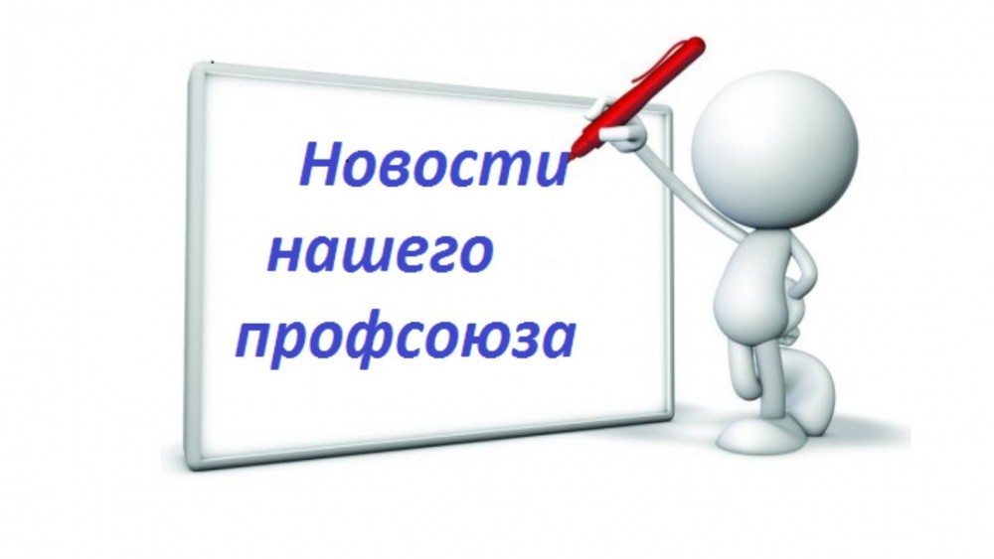
На учете профсоюзной организации в МБОУ Павловская ООШ на сегодняшний день состоит 11 человек.
В 2018 году в первичной профсоюзной организации МБОУ Павловская ООШ было проведено 12 заседаний профкома.
Важные темы заседаний:
- Согласование нормативных актов, график отпусков, должностных инструкций работников;
- Правила внутреннего трудового распорядка;
- Повышение пенсионного возраста;
- О проведении корпоративных мероприятий, посвященных различным датам и приобретении новогодних подарков для детей членов профсоюза;
- Правовая проверка;
- Премирование работников за активную уставную профсоюзную деятельность

В 2018 году было проведено два общих собрания членов профсоюза, на которых рассматривались мероприятия по охране труда, оздоровлении актива профсоюза .
Работа профсоюзного комитета за отчетный период велась в соответствии с основными направлениями деятельности МБОУ Павловская ООШ.
- Правовое
Профсоюз осуществляет контроль за соблюдением трудового законодательства, правил и норм охраны труда, осуществляет информационное обеспечение членов Профсоюза.
- Информационное
Педагоги МБОУ Павловская ООШ своевременно проходят аттестацию, повышают свою профессиональную квалификацию, принимают участие в конкурсах. Все специалисты принимают активное участие в обсуждении вопросов охраны труда, участвуют в конкурсах Профсоюза.
- Акция «Освобождение Ростовской области 75 лет»
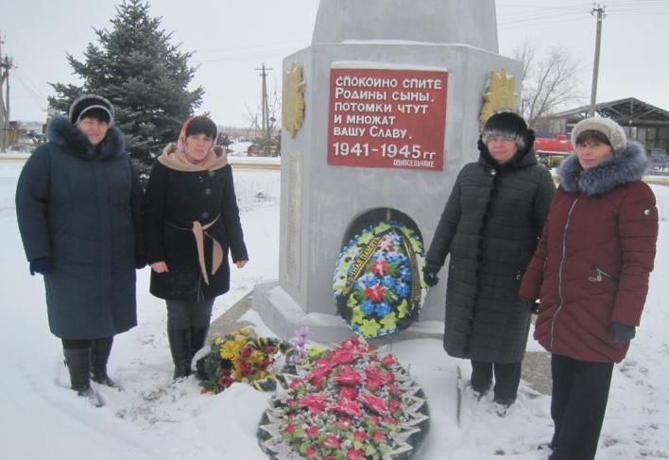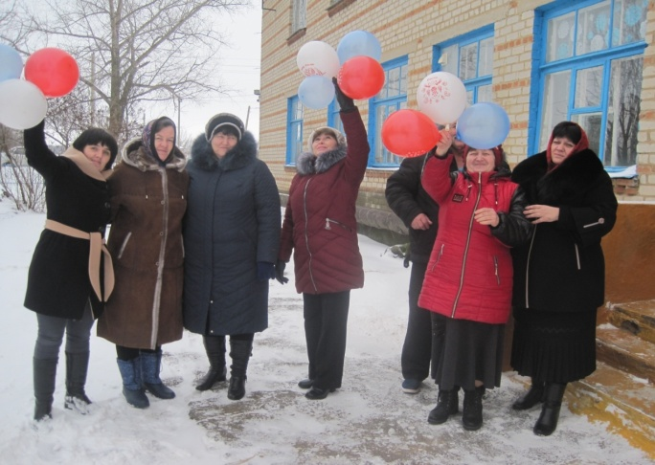
- Участие в праздновании Дня Победы
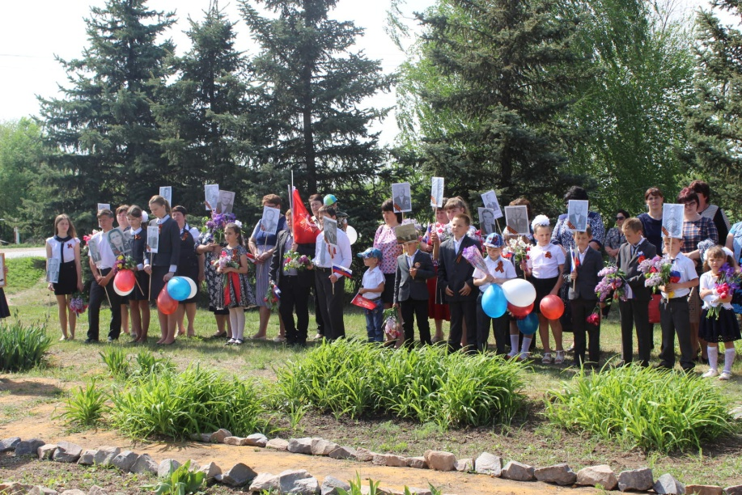
- Участие в мероприятия, посвященных Дню охраны труда (викторины, квесты, конкурс фотографий)
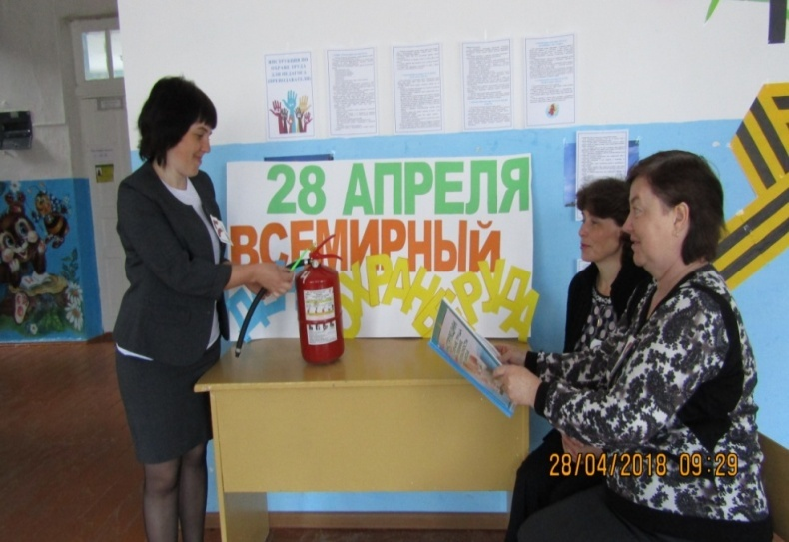
- Были отмечены почетными грамотами РК Профсоюза работников образования и науки Чертковского района за активную и плодотворную работу члены первичной профсоюзной организации Романченко С.В., Хвастова О.В., Татарченко О.А.
- Охрана здоровья
Организация и вопросы оздоровления работников и их детей – очень важный вопрос. Оздоровительный лагерь при школе посещают дети сотрудников

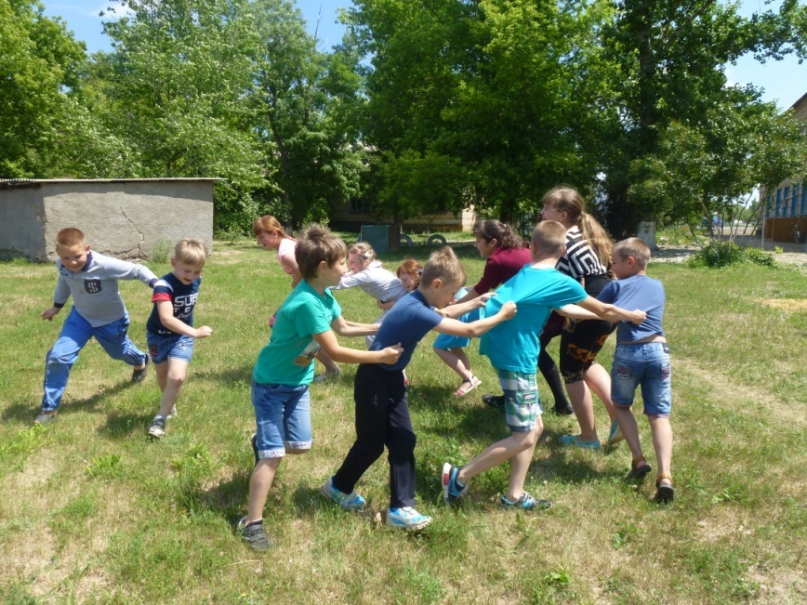
Дни здоровья, спортивные мероприятия с участием детей и сотрудников школы всегда проходят весело и интересно.
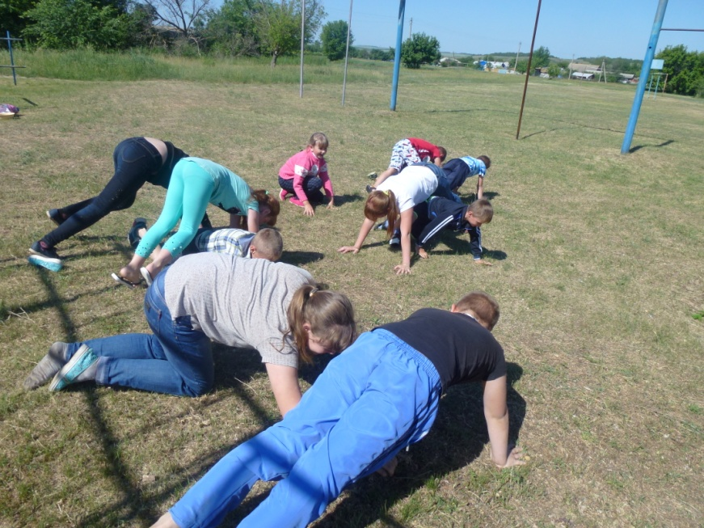
Не остаются без внимания инструктажи по технике безопасности, проведение плановых эвакуации, пожарных тренировок
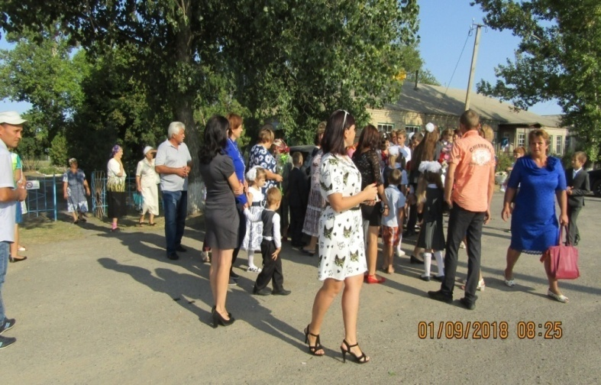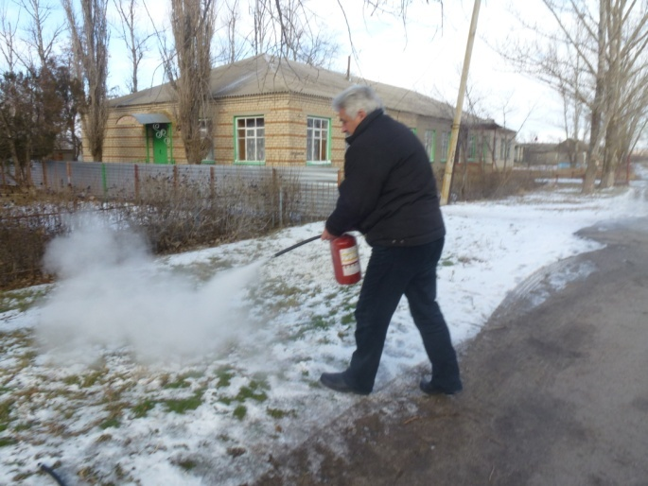

- Культурно-массовое
Культурно-массовая работа- важное направление в деятельности профкома.
Доброй традицией стали поздравления работников с профессиональными и календарными праздниками, с юбилейными датами.
Не остаются без внимания и ветераны педагогического труда. Ко Дню учителя, Новому году, 8 марта им вручаются цветы и подарки.
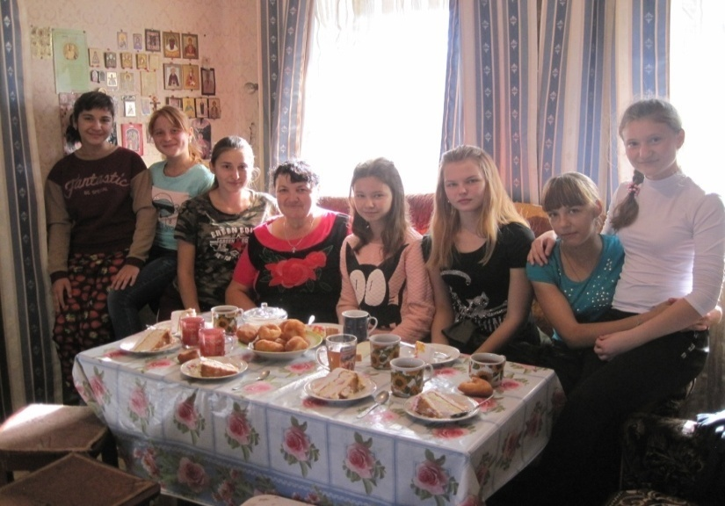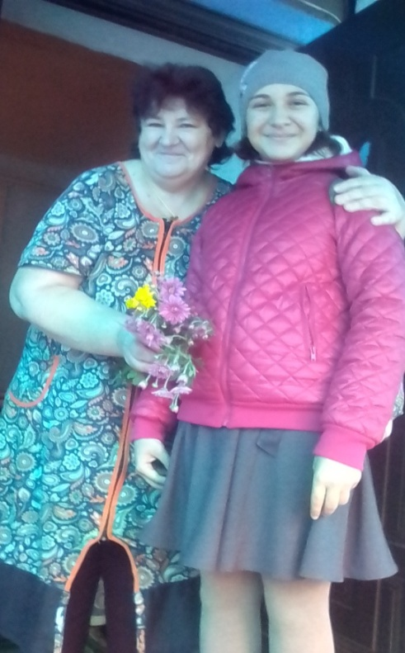
Мероприятия 2018 года для сотрудников и их детей:
- День Учителя
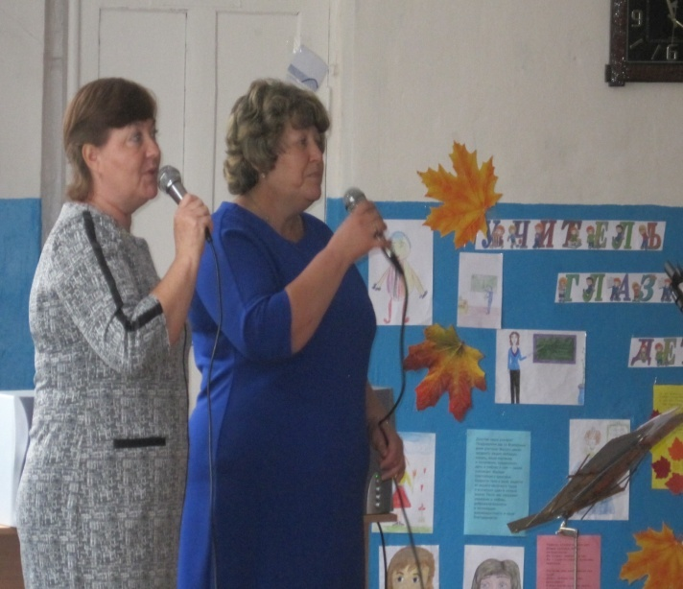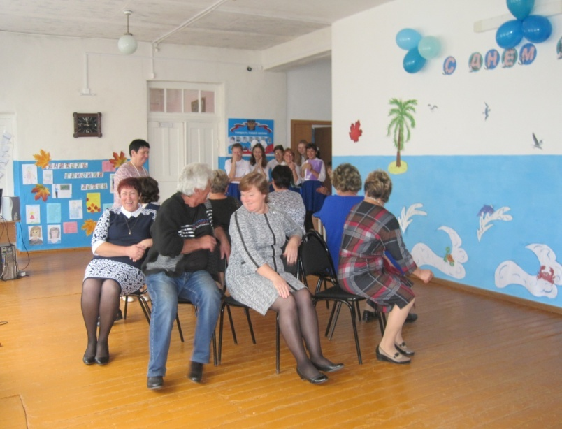
- Поздравление с 8 марта
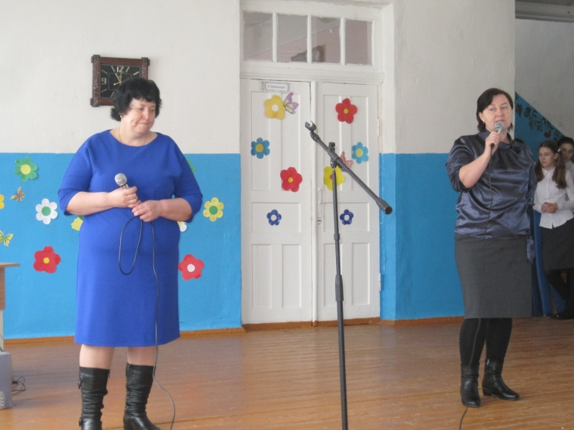
- Поздравление с 23 февраля
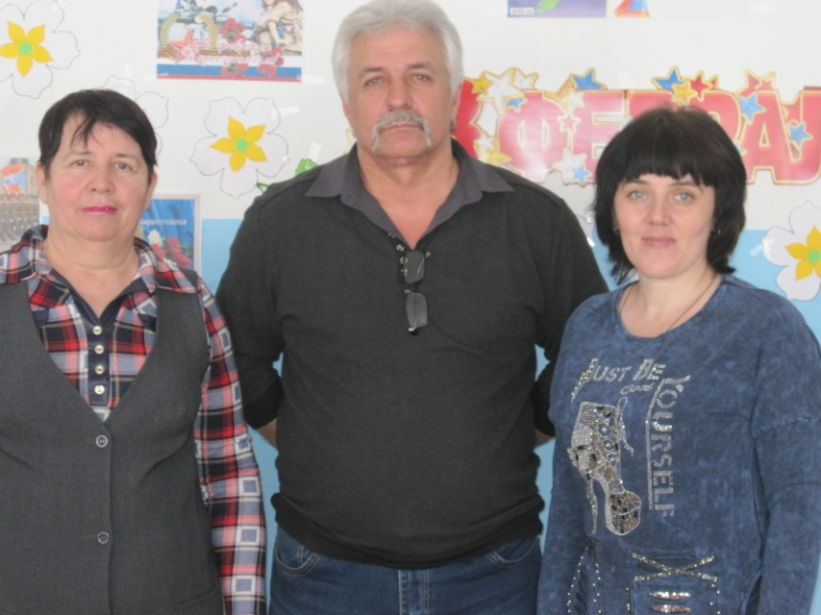
- Поздравление детей членов Профсоюза с Новым годом

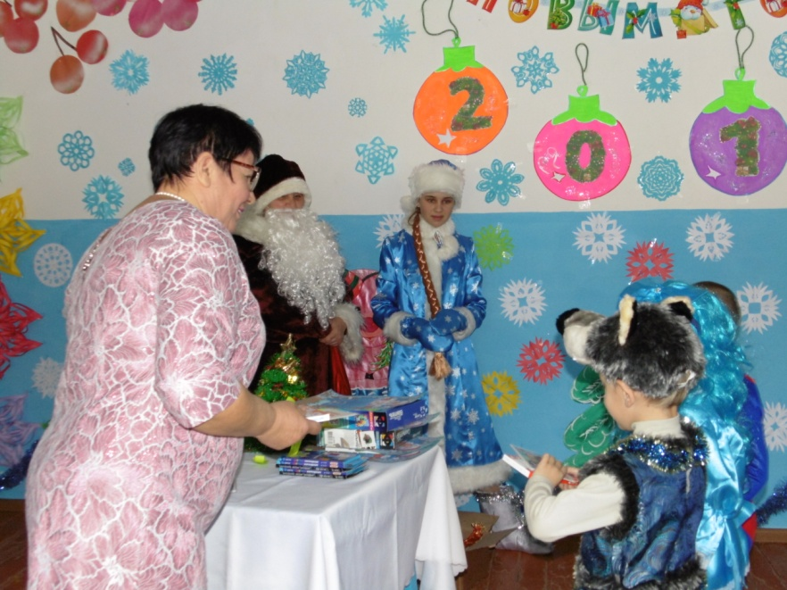
- День Святого Валентина
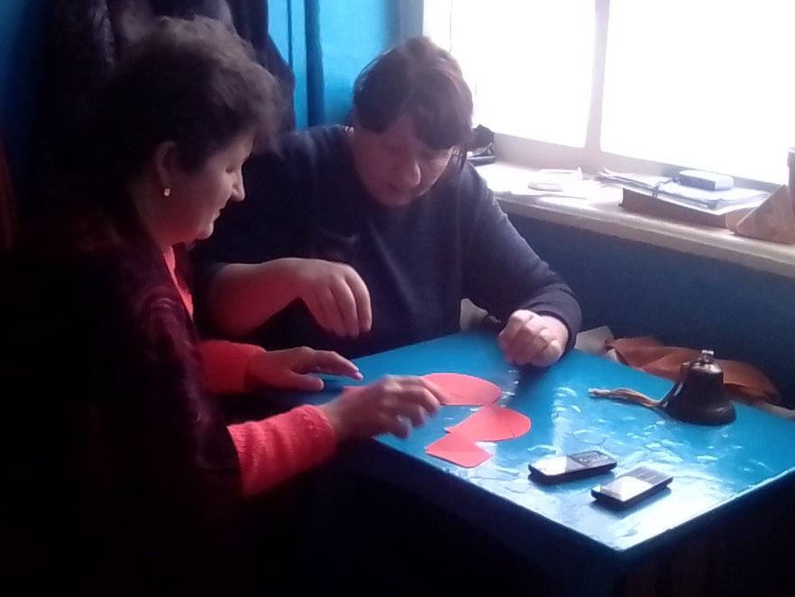

У профсоюзного комитета очень много работы. В перспективе – новые проекты по организации культурно-массовой и спортивно-оздоровительной работе. Но главными направлениями были, есть и остаются вопросы защиты прав и интересов работников учреждения, соблюдение законности, повышение ответственности за результаты своего личного труда и работы коллектива в целом.

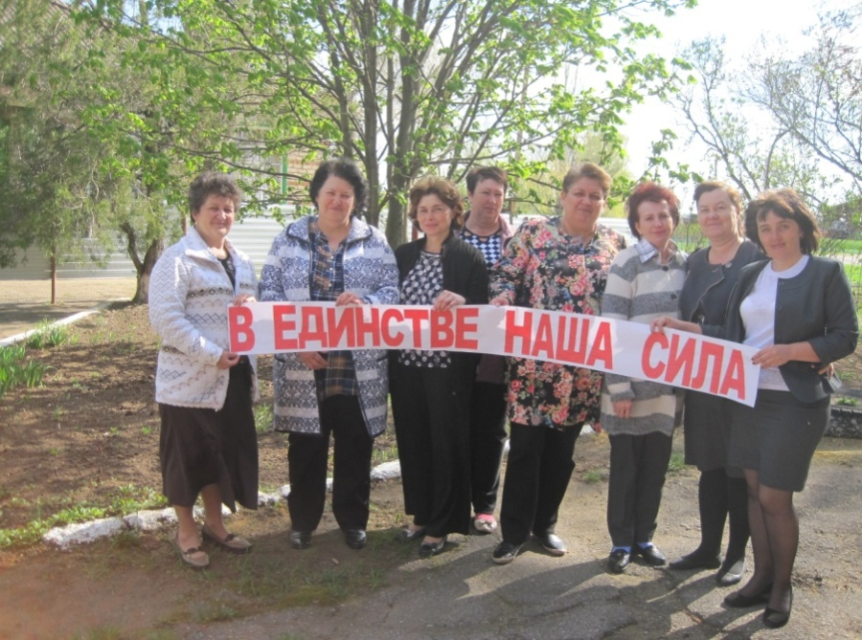

Председатель первичной профсоюзной
организации МБОУ Павловская ООШ ____________/Татарченко О.А./

